1. 每天下载好1天和5天数据

算法1 ：小涨几天回调大拉升

看成交量在1M 以上的5天代号，

NL的last 7 交易日，

过去第6比第7 高

第5比6高

5的high比8 close 高，(1.7-1.3)/1.3= 30%

4 的close或3的close 比5的close低 11%

3的close 和 2的close 和1 在 三者平均值的+-2%

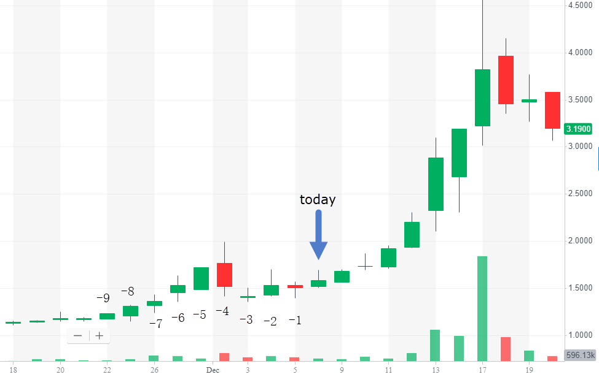

算法2： 连涨3天横盘3再涨

Last 10有涨幅超30%，接下来3天-4天跌，第4-5天买

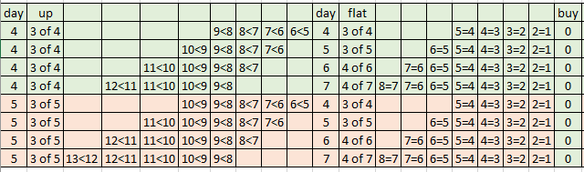

以后增加复杂度就是 7=3

算法3： 大涨大回调再大涨

看成交量在1M 以上的5天代号，

过去7天内有上涨过30%，接下来有2-3天的跌，最后一天价格对比大涨的last幅度在-12%，之后一天买入

MRNS

